Köln, 30. März 2023
E-world, 23.-25. Mai 2023, Messe Essen / Halle 2, Stand 401
Jetzt flexibler und mobil: Digitalisierung im Ortsnetz
LACROIX SAE IT-systems stellt auf der E-world intelligente Fernwirktechniklösungen vor
Der diesjährige E-world-Auftritt des Fernwirkanbieters LACROIX SAE IT-systems widmet sich ganz der Aufgabe, die vielfältigen Herausforderungen durch die zunehmende Digitalisierung der Ortsnetze rasch und passgenau zu meistern. Neben den Produkten und Lösungen rund um Niederspannungsmessung, Ortsnetzautomatisierung oder Schleifenüberwachung in Fernwärmenetzen ist ein Messe-Highlight die Präsentation des serienreifen mobilen Fernwirkkoffers zum Aufspüren von Betriebs-Anomalien. Die vor einem Jahr als Prototyp vorgestellte Lösung lässt sich dank zahlreicher Ausstattungs- und Kommunikationsoptionen an die Anforderungen verschiedenster Einsatzbereiche flexibel anpassen. Als weitere Messe-Schwerpunkte präsentiert LACROIX SAE IT-Systems zum einen die SAE EinspeiserBox, die als Komplettlösung für einen einheitlichen Datenaustausch und fernwirktechnische Anbindung der jeweiligen Erzeugungsanlagen sorgt. Zum anderen zeigt das Unternehmen die digitale Schleifen-Überwachung durch das Fernwirkgerät FW-5 mit den Erweiterungsbaugruppen ISO-1 und PIT-1, das der kontinuierlichen digitalen Kontrolle von Kunststoffmantelrohren (KMR) in Fernwärmenetzen dient.
Mobiler Fernwirkkoffer sichert Transparenz in Niederspannungsnetzen
Zur Versorgungssicherheit ist der Auf- bzw. Ausbau leistungsfähiger Ortsnetze und ihre weitgehend automatisierte Überwachung essenziell. Denn angesichts der stetig ansteigenden Einspeiseleistung aus erneuerbaren Energien sowie der raschen Zunahme an Stationen bei gleichzeitig wachsendem Kostendruck und Personalmangel können gerade im Niederspannungsnetz schnell kritische Betriebszustände und Überlastungen entstehen. Abhilfe verspricht der mobile Fernwirkkoffer der LACROIX SAT IT-systems, mit dem Städte und Kommunen in der Lage sind, diesen Gefahren zu begegnen bzw. vorzubeugen. Denn mit der mobilen Messausrüstung können sie die wichtigsten Parameter schnell und sicher identifizieren sowie überprüfen, ohne dass hierzu eine stationäre flächendeckende Niederspannungsmessung aufgebaut werden muss. Die flexibel einsetzbare und kostensparende mobile Messkoffer, der zusammen mit den Stadtwerken Kempen vor einem Jahr entwickelt wurde, ist jetzt in einer Standardversion erhältlich. Das Herzstück bildet eine FW-5-GATE-4G mit drei Baugruppen PM-1-R (für Rogowski-Spule). Dank der direkten Anbindung an das Leitsystem per IEC-104, LTE oder eigener VPN-Infrastruktur als Kommunikationsmedium sind Anpassungen an spezifische Anforderungen leicht umzusetzen. „Der mobile Fernwirkkoffer hilft nicht nur beim Erkennen und Analysieren von Betriebsanomalien und bei sonstigen vorübergehenden Überwachungen, sondern auch bei der Planung und Validierung baulicher Maßnahmen und Inbetriebnahmen, z.B. bei Wallboxen oder PV-Anlagen“, so Oliver Callegari, Geschäftsführer Vertrieb bei LACROIX SAE IT-Systems.
Flexibilität und schnelle Umsetzung sind auch der gemeinsame Nenner der weiteren E-world-Präsentationen des Fernwirktechnik-Experten.
- So lassen sich mit der kompakten Redispatch 2.0 Box selbst kleinste Applikationen via Fernwirksysteme anbinden. Mit der standardmäßig enthaltenen SAE EinspeiserBox, zwei separaten LAN-Segmenten für durchgängige Kommunikation per IEC 104, einem schlanken Mengengerüst für Meldungen und Rückmeldungen sowie den Visualisierungmöglichkeiten per visIT bietet die Kompaktlösung alle fernwirktechnisch notwendigen Grundfunktionen. Zusätzlich ermöglicht sie mit den dazugehörigen 4G- oder 450 MHz-CDMA Modems eine kompakte und wirtschaftliche Anbindung dezentraler Anlagen.
- Einheitliche Konzepte sind das A und O zur Ortsnetzautomatisierung – insbesondere dann, wenn eine Vielzahl an Stationen ausgerüstet werden soll. Mit einer separaten Schranklösung unterstützt LACROIX SAE IT-Systems schnelle Inbetriebnahmen und Servicearbeiten. Einheitlich aufgebaut und mit standardisierten Anschlusskonzepten versehen, können damit Implementierungs- und Austauschprozesse sehr effizient durchgeführt werden, z.B. durch die Verwendung eines standardisierten Steckers zur Ankopplung an die Netzstation nach dem „Plug-and-Play“-Prinzip.
- Ebenso lernen Messebesucher die LACROIX-Datenlogger kennen. Sie sind im privaten Mobilfunknetzwerk abgesichert und kommunizieren mit dem LACBUS Gateway von SAE. Das Gateway basiert auf dem FW-5-GATE-4G und erlaubt durch den zusätzlichen LACBUS-Treiber eine sichere Umsetzung des LACBUS- Protokolls auf den IEC 104-Standard.
- Eine zuverlässig funktionierende Stationsleittechnik stellt die Stationsautomatisierung BCU-50 mit visIT-Visualisierung sicher. Schließlich gilt es, im Fehlerfall neben dem Einhalten des Spannungsbandes die betroffenen Netzbereiche umgehend zu begrenzen. Das äußerst widerstandsfähige Gerät gewährleistet nicht nur Schockresistenz und elektromagnetische Verträglichkeit (EMV) nach IEC-61850-3-Anforderungen, sondern schafft auch die nötige Transparenz für die vor Ort tätigen Mitarbeiterinnen und Mitarbeiter. Denn durch den automatischen Import aller Prozessvariablen aus setIT lassen sich individuelle Stationsvisualisierungen einfach und schnell erstellen.
- Im Zuge des wachsenden Ausbaus des Fernwärmnetzes beugt die kontinuierliche, digitale Überwachung von Fernwärmerohren und Schächten kostenintensiven Schadenbehebungen vor. Mit der digitalen Schleifen-Überwachung durch das Fernwirkgerät FW-5 mit den Erweiterungsbaugruppen ISO-1 und PIT-1 können Kunststoffmantelrohre (KMR) im Fernwärmenetz laufend kontrolliert werden. Zudem ermöglicht sie die schnelle Fehlererkennung und exakte Lokalisierung, sodass Ausfallzeiten und Reparaturkosten reduziert werden. Zudem wird die Klärung von Haftungsfragen bei Fremdschäden erleichtert.
Abbildungen

LAC_SAE-IT_Fernwirkkoffer_01.jpg
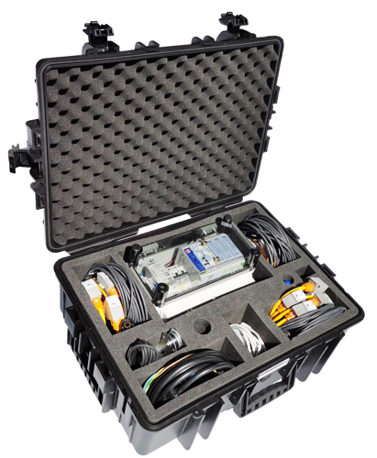
Eines der Messe-Highlights: Der mobile Fernwirkkoffer von LACROIX SAE IT-systems. (Foto: LACROIX)
LAC_Messestand.jpg
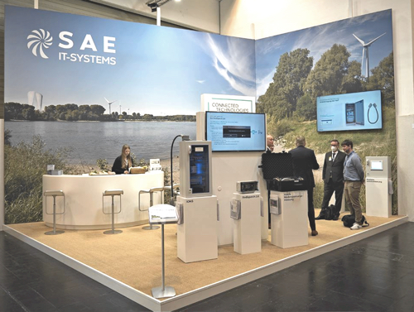
Der Treffpunkt rund um Fernwirktechnik: der Messestand von LACROIX SAE IT-systems. (Foto: LACROIX)

Weitere Informationen:  LACROIX SAE IT-systems GmbH & Co. KG,  Peter Hughes  Im Gewerbegebiet Pesch 14, 50767 Köln  Tel.: +49 172 45 99 400‬‬‬‬‬‬‬‬‬‬‬‬‬‬‬‬‬‬‬‬  p.hughes@lacroix.group‬  www.sae-it.de | Presse- und Öffentlichkeitsarbeit:  Press’n’Relations GmbH, Uwe Taeger  Magirusstraße 33, D-89077 Ulm  Tel.: +49 731 96287-31  ut@press-n-relations.de  www.press-n-relations.de
LACROIX SAE IT-systems
Der Geschäftsbereich SAE IT-systems, der seit 2019 zur LACROIX Gruppe gehört, entwickelt und produziert mit über 115 Mitarbeitern seit über 50 Jahren Fernwirk- und Stationsleittechniklösungen für die Einsatzbereiche Strom, Gas, Wärme, Wasser, Industrie und Infrastruktur. Fast überall, wo Infrastrukturen einer intensiven Überwachung bedürfen und gesteuert werden müssen, finden die Produkte der LACROIX SAE IT-systems Anwendung. Die Angebotspalette umfasst anforderungsorientierte Hard- und Softwareprodukte sowie alle wichtigen Dienstleistungen von der Projektplanung bis zur Anlageninbetriebnahme. Neben Energieversorgungsunternehmen und Stadtwerken gehören auch namhafte Industriekonzerne und große Anlagenbau-Unternehmen zum großen Kundenstamm.
LACROIX Gruppe
LACROIX ist auf die Entwicklung und Produktion von Baugruppen und Systemen sowie industriellen IoT-Systemen spezialisiert und unterstützt Unternehmen bei der digitalen Transformation und industriellen Modernisierung. Auf Basis seiner technischen und industriellen Leistungsfähigkeit entwickelt und produziert der internationale Technologieanbieter fortschrittlichste Lösungen, um die Welt verantwortungsvoll miteinander zu vernetzen. So bietet das Unternehmen sichere, vernetzte Geräte für das Management intelligenter Straßeninfrastrukturen (Beschilderung, Verkehrsmanagement, Straßenbeleuchtung, V2X) im Bereich City und für das Management von Wasser- und Energiesystemen im Bereich Environment. Darüber hinaus entwickelt und produziert LACROIX elektronische Geräte für seine Kunden in der Automobil-, Hausautomatisierungs-, Luftfahrt- und Fertigungsindustrie sowie im Gesundheitsbereich (Geschäftsbereich Elektronik). Die global tätige LACROIX-Gruppe vereint mehr als 50 Jahre Erfahrung und gehört mit seinen über 5.300 Mitarbeitern und einem Umsatz von über 707 Millionen Euro (2022) zu den führenden Technologieunternehmen.

